PROIECTUL 2

MODIFICAREA UNUI DESEN FOLOSIND AUTOLISP

Realizator: Măluțan Alexandra

Cuprins

Descreierea desenului……………………..3

Printscreen inainte si dupa rezultat………..3

Printscreen cod copiat si explicat…………4

Descrierea desenului:

Am desenat niște flori in AutoCad, folosind doar comenzile circle, pline si break. Codul din AutoLisp modifica dimensiunea cercurilor la o alta dimensiune, de la tastatura.

Printscreen inainte si dupa rezultat:

* inainte

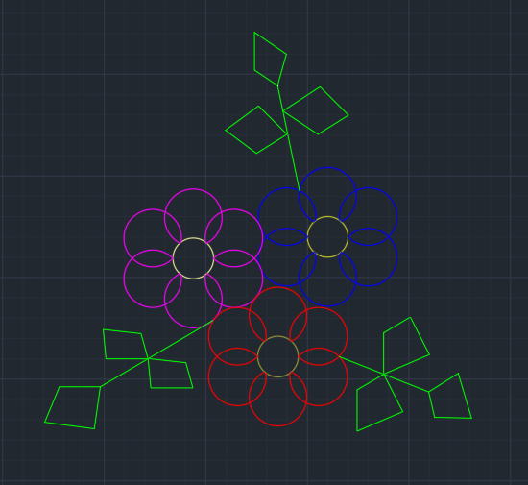

* dupa

Printscreen cod copiat si explicat:

* (defun c:dimensiunecerc (/ ss contor entitate dimensiuneinitiala dimensiunenoua); definim functia si ii dam nume
* (setq ss (ssget "_X" '((0 . "CIRCLE")))); facem o selectie a tuturor entitatilor care sunt cercuri
* (setq contor 0); initializam contorul cu 0
* (repeat (sslength ss); repetam codul atata timp cat mai exista cercuri
* (setq entitate (ssname ss contor)); selectez obiectul curent
* (setq dimensiuneinitiala (cdr (assoc 40 (entget entitate)))); preiau raza cercului curent reprezentat de variabila entitate si o stochez in dimensiuneinitiala
* (setq dimensiunenoua (getdist (strcat "\nIntrodu noua dimensiune a cercului #" (itoa (1+ contor)) ": ")));expresia ne solicita sa introducem o noua raza pt cercul curent, a carei valoare se stocheaza in variabila dimensiunenoua
* (entmod (subst (cons 40 dimensiunenoua) (assoc 40 (entget entitate)) (entget entitate))); modificam raza initiala cu valoarea stocata in dimensiunenoua
* (setq contor (1+ contor));trecem la urmatorul cerc
* )
* (princ)
* )